# 表单输入绑定

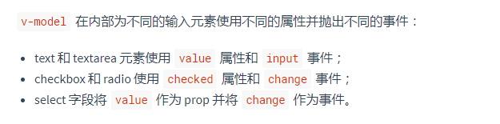

## 复选框

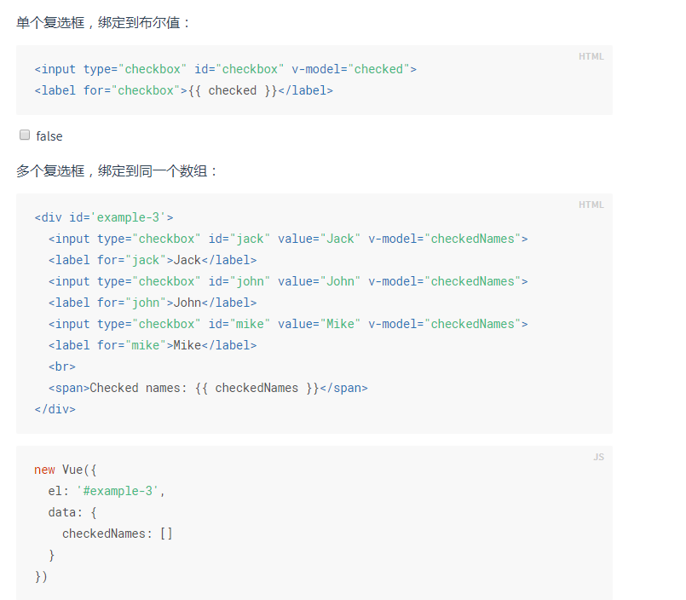

## 单选按钮

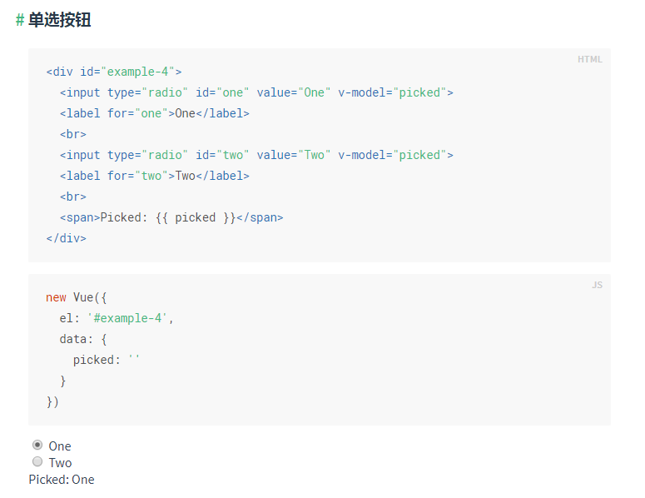

使用v-for动态渲染选项

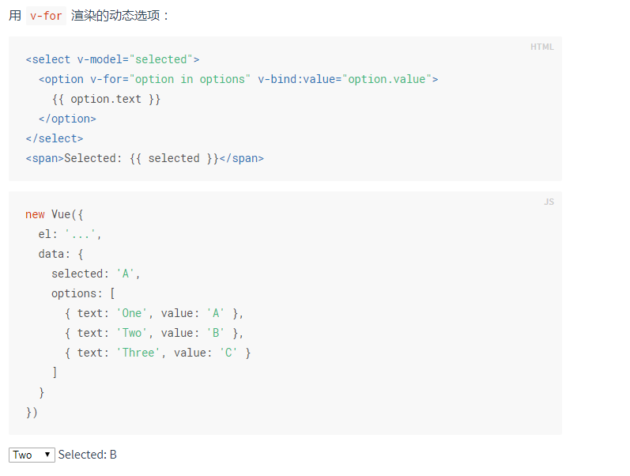

## 值绑定

有时我们需要将值绑定到vue实例的一个动态属性上，这时可以用v-bind实现，并且这个属性的值可以不是字符串。

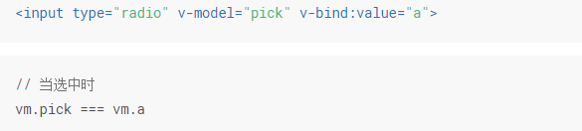

## 修饰符

.lazy

.number

.trim

